МОУ Озеро – Карачинская средняя общеобразовательная школа

Сочинение «Человек интересной судьбы».
ученицы 10 класса
Озеро – Карачинской средней
общеобразовательной школы
Картабаевой Алии.



2010 г.
Сочинение
Человек интересной судьбы.
Герой – это человек, который
В решительный момент делает
то, что нужно в интересах
человеческого общества.
Ю. Фучик
Мне всегда нравились произведения о Великой Отечественной войне. Я с волнением читала такие книги, как «А зори здесь тихие …», «В списках не значился» Б. Васильева, «Сын полка» В. Катаева. Мне хотелось оказаться в роли главных героев, вместе с ними совершать подвиги, но как – то никогда не задумывалась, что и рядом с нами могли оказаться люди, достойные подражания.
Мой дедушка ,Мансуров Исламгаряй Шайсултанович, родился в тысяча девятьсот двадцать пятом году в деревне Аялуцк Чановского района. В тысяча девятьсот сорок третьем году был призван в армию. После трехмесячной учебы по специальности «специалист полевых кабельных линий» был направлен в двести семнадцатый гаубичный артиллерийский полк. До конца войны прослужил рядовым солдатом. Война пощадила его. Дедушка не был ни ранен, ни контужен. Он не был добровольцем, не просился на фронт. Дедушку призвали, как многих в то время. Судьбы многих восемнадцатилетних в те годы были похожи.
Казалось бы, что героического могло быть в его судьбе? Но вот однажды мне на глаза попалась фотография дедушки в военной форме, и я увидела на его груди орден Красной звезды. После этого решила узнать, за что он был награжден. К сожалению, дедушка умер, когда моя мама ещё училась в десятом классе. Но вот, что рассказала бабушка о его жизни в годы войны.
В годы войны дедушка служил связистом – телефонистом. В конце января тысяча девятьсот сорок пятого года участвовал в боях за город Кенигсберг, сейчас это город Калининград. Немцы превратили этот город в крепость, и там шли ожесточенные бои. Однажды во время одного из таких боев была оборвана связь и его отправили на задание. Он легко нашел обрыв, устранил его и хотел уже возвращаться на позиции, как началась атака, и связь опять оборвалась. Тогда дедушка решил, что до конца боя останется здесь. Немцы, видимо, пристрелялись и знали, что именно в этом месте проходит провод. По этому квадрату велся непрерывный огонь. Дедушка несколько часов, лежа в грязи и снегу, поддерживал связь с соседним полком. Телефонный провод несколько раз обрывался под градом осколков, но он вновь и вновь восстанавливал связь. За это, сразу после боя , дедушка был представлен к боевой награде. Но шло наступление, и он вместе с полком уже покинул Кенигсберг, когда его вызвали к командиру. Солдат подумал, что его отправляют на задание и на всякий случай попрощался с товарищами. Как же он удивился, когда командир обнял его и пожал ему руку. Оказалось, что из штаба привезли награду – орден Красной звезды.
Дедушка не был лихачом, зря под пули не лез. В случае необходимости использовал каждый бугорок или ямку на местности. И, видимо, из-за этого он ни разу не был ранен или контужен. Ведь не зря появилась пословица: «Береженого и бог бережет».
В конце войны дедушке еще вручили медали: «За взятие Кенигсберга» и «За победу над Германией». Война закончилась, но моего дедушку демобилизовали только в тысяча девятьсот сорок восьмом году.
По словам мамы, дедушка никогда не подчеркивал, что он фронтовик. Не требовал благ. Да и вспоминать о войне он не любил. Считал, что он просто выполнял свою работу. Лишь когда смотрел фильмы о войне, глаза невольно начинали блестеть от подступающих слез, и он вспоминал о боевых товарищах, о погибших друзьях, о том какая разруха встречала их в освобожденных населенных пунктах. Дедушка в то время не пил и не курил, ведь был он родом из маленькой татарской деревушки, где это считалось большим грехом. Фронтовые сто грамм и махорку менял на сахар и тушёнку. Когда проходили через поселки, раздавал это ребятишкам, такой своеобразный «хайер» (милостыню), прося у Аллаха сохранить жизнь. «Кто знает»,- говорил он потом, «может благодарность этих детей и спасла меня».
Однажды на глаза мне попались стихи Игоря Ляпина:
Дед мой – вот ноги, вот руки.
Как будто была не про нас
Война.
И ничуть не задела
Ни справа, ни слева она.
Как будто дед не за дело
Свои получал ордена.
Но я знаю, что в годы Великой Отечественной войны награды, тем более орден, давали не всем. Значит, дедушка действительно совершил подвиг. К сожалению, сейчас его нет с нами. А я вновь и вновь разглядываю его фотографию, которая висит на стене вместе с наградами. На ней молодой, симпатичный парень, невысокого роста, с темными волосами, зачесанными назад. В нем нет ничего героического. Но для меня дедушка навсегда останется героем, не книжным, а настоящим. Я испытываю гордость, когда думаю о нем.
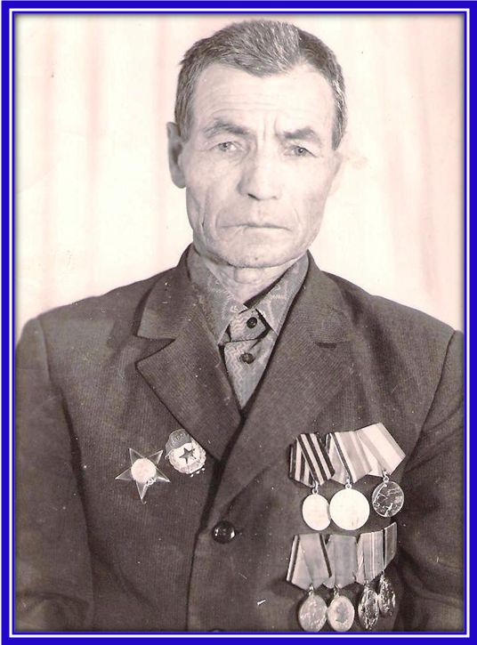
Мой дедушка Мансуров Исламгаряй
Шайсултанович

